Lipno, dn. 12.02.2018 r.

Rozeznanie rynku na dostawę dwóch zestawów wewnętrznych drzwi wejściowych

Gmina Lipno w ramach rozeznania rynku oraz w celu oszacowania wartości zamówienia, zaprasza do przedłożenia oferty cenowej na dostawę dwóch zestawów wewnętrznych drzwi wejściowych bez montażu do Punktu Przedszkolnego w Trzebiegoszczu utworzonego w ramach projektu pn.: „Poszerzenie oferty edukacyjnej Gminy Lipno o dodatkowe placówki wychowania przedszkolnego w miejscowości Trzebiegoszcz i Maliszewo” (projekt realizowany ze środków Europejskiego Funduszu Społecznego w ramach Regionalnego Programu Operacyjnego Województwa Kujawsko-Pomorskiego na lata 2014-2020).

W ramach przedstawionej kalkulacji, prosimy o wskazanie ceny łącznej dwóch zestawów wraz z dostawą do Punktu Przedszkolnego w Trzebiegoszczu. Opis zestawu wraz z fotografią mającą charakter poglądowy, zawarty został w załączniku nr 1 do niniejszego rozeznania rynku.

Uprzejmie prosimy o przesłanie informacji według wzoru załączonego do niniejszego rozeznania (załącznik 2) nie później niż do dnia 19.02.2018r. do sekretariatu Urzędu Gminy Lipno, ul. Mickiewicza 29, 87-600 Lipno lub na adres rgk@uglipno.pl lub faxem na nr 54 288 62 02.

Informujemy, że informacja nie stanowi oferty w myśl art. 66 Kodeksu cywilnego, jak również nie jest ogłoszeniem w rozumieniu ustawy Prawo zamówień publicznych. Informacja ma wyłącznie na celu rozpoznanie rynku firm/osób świadczących usługę w zakresie opisanym powyżej oraz uzyskania wiedzy na temat kosztów ww. dostawy.

Załącznik nr 1

SPECYFIKACJA ZESTAWU DRZWI WEJŚCIOWYCH

Ilość – 2 zestawy
Zestaw:
- Skrzydło okleinowane, tłoczone
Kolor biały
Szerokość 90 cm - prawe , wysokość drzwi 2,05 cm
Konstrukcja ramowa. Wypełnienie okleinowe płyciny. Kasetony wypełnione panelem frezowanym.
- Ościeżnica stała MDF - kolor biały 10 cm
- Listwa wykończeniowa gładka biała szerokość 6 cm
- uszczelki białe gumowe
- Komplet klamek ( 2 szt. ), elementy montażowe - kolor patyna, na długim szyldzie z wkładką wraz z przebiciem na klucz. Komplet kluczy. Klamka zaokrąglona 12 cm długości.
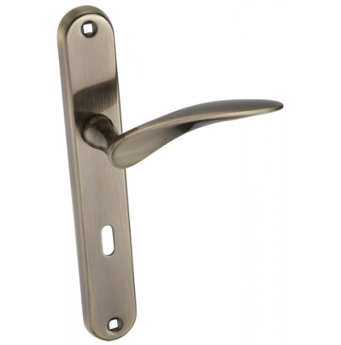
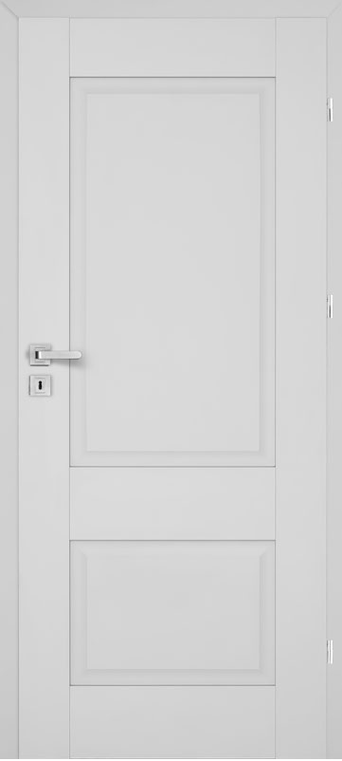

Załącznik nr 2

Dnia …………………………………….

Wykonawca (imię nazwisko/nazwa firmy) ………………................................................

Adres ………………………………………………………………

NIP …………………………………………………………………

Wstępna kalkulacja ceny

Gmina Lipno
ul. Mickiewicza 29
87-600 Lipno

Odpowiadając na zapytanie dotyczące rozeznania rynku w zakresie dostawy dwóch zestawów wewnętrznych drzwi wejściowych bez montażu do Punktu Przedszkolnego w Trzebiegoszczu informuje/my, że jestem/śmy w stanie wykonać przedmiotową dostawę za cenę ..............zł brutto.
Oświadczam/y, że posiadam wszelkie niezbędne kwalifikację uprawniające mnie do wykonywania wskazanej usługi/dostawy.

.........................................................
(podpis czytelny)

